附錄D 研討會照片

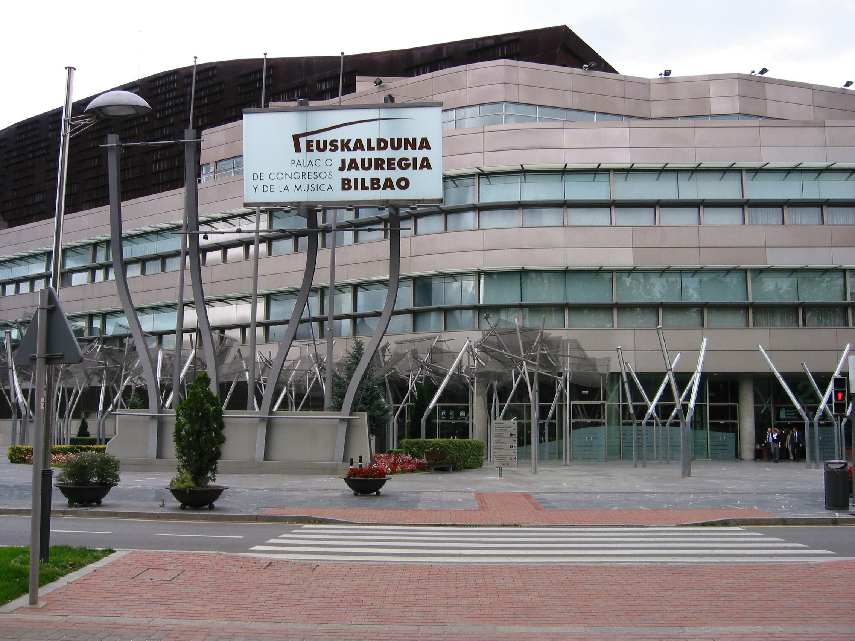

圖D-1 第1屆大眾運輸國際協會永續發展會議會場:畢爾包國際會議廳

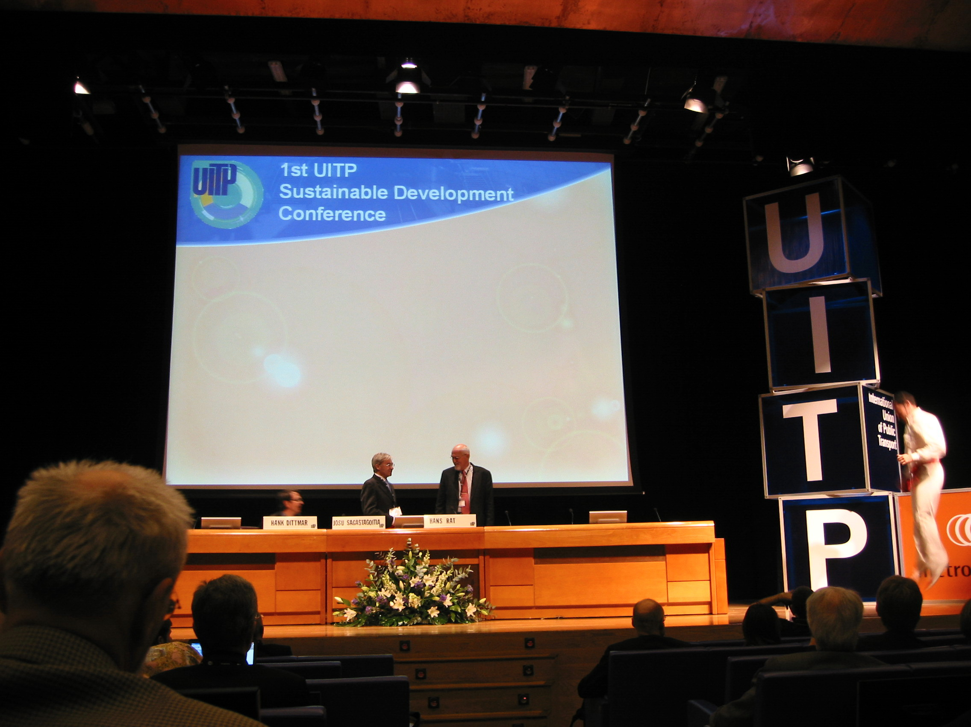

圖D-2 第1屆大眾運輸國際協會永續發展會議開幕典禮

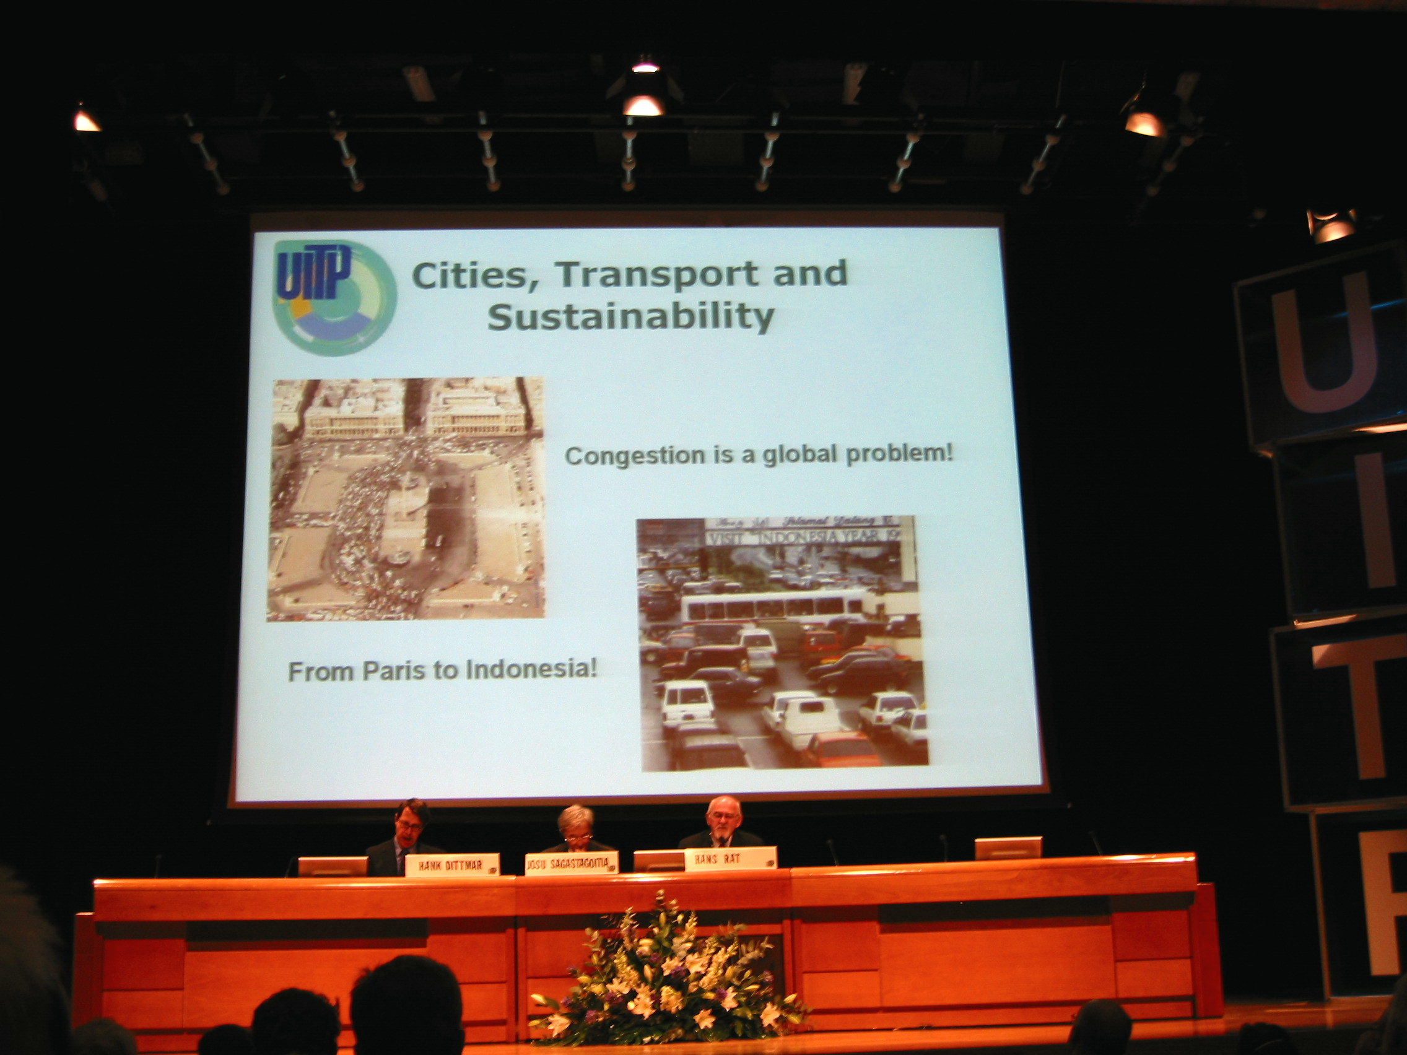

圖D-3 大眾運輸國際協會(UITP)秘書長發表演說

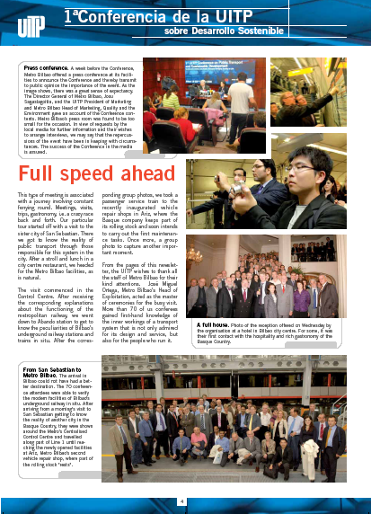
圖D-4 第1屆大眾運輸國際協會永續發展會議活動快訊

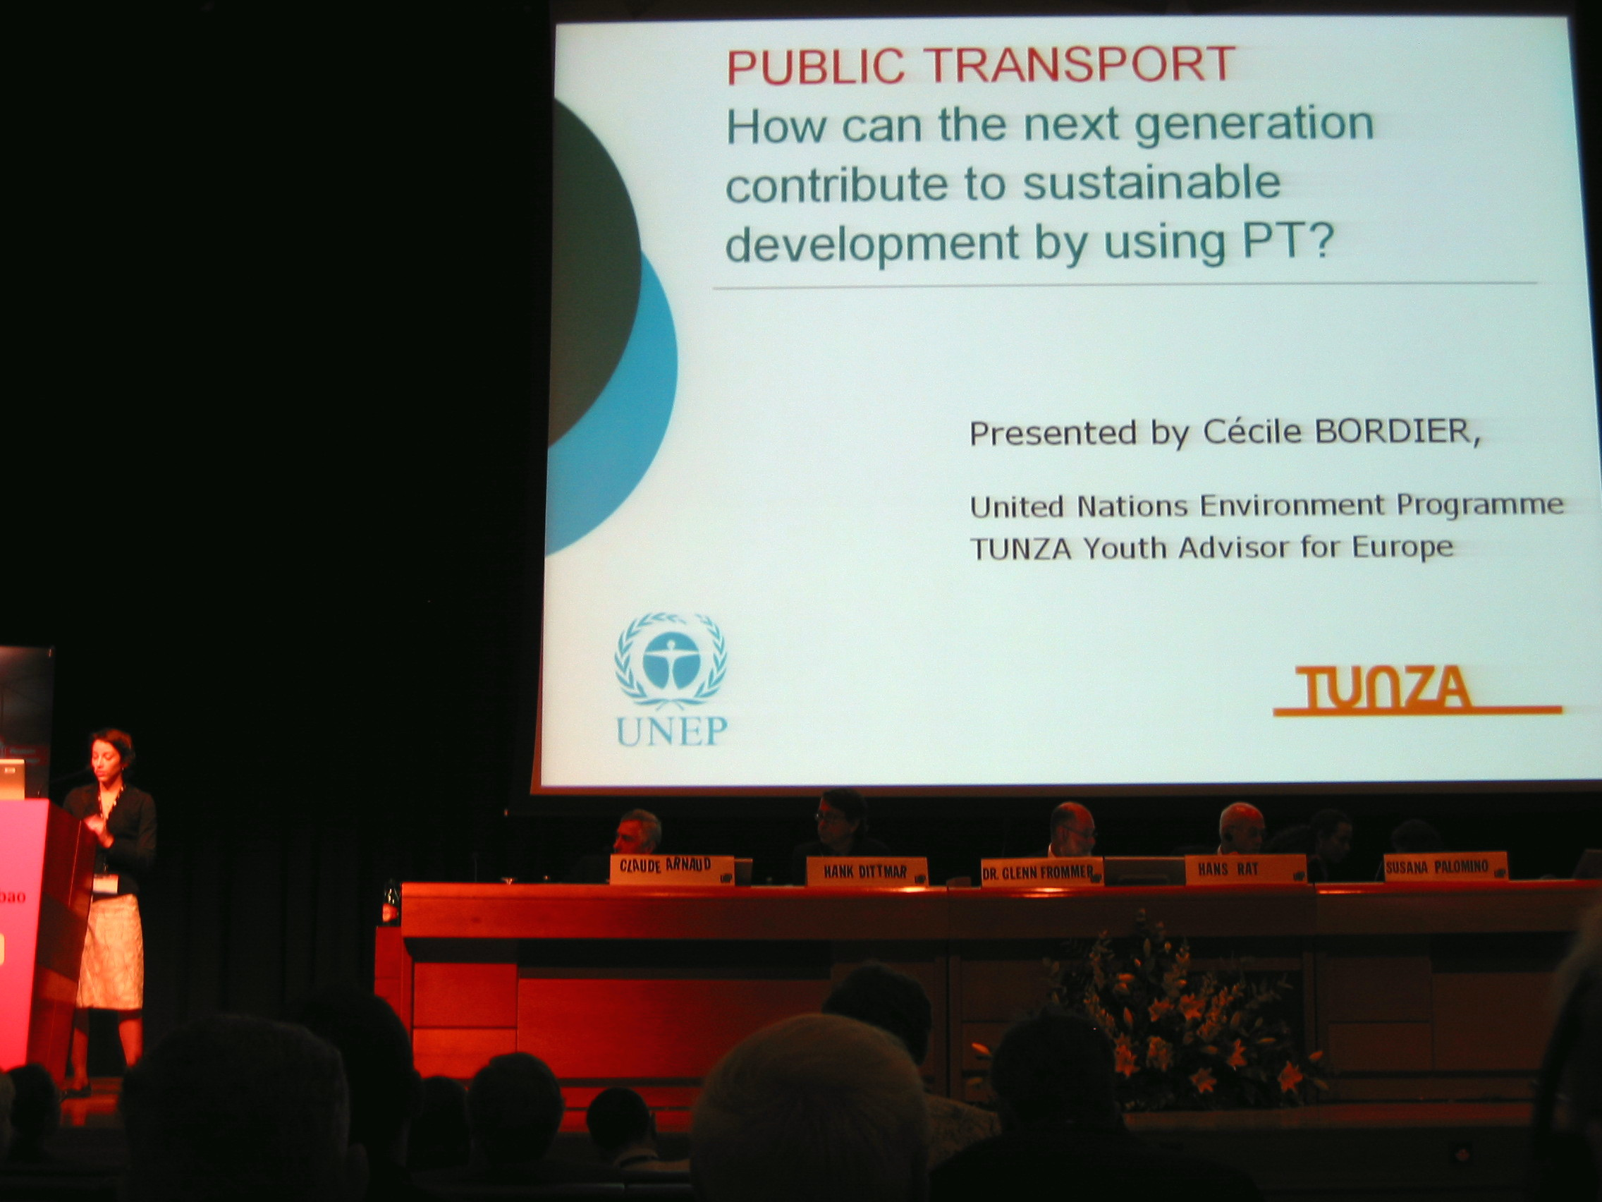

圖D-5 青年論壇之學生代表簡報

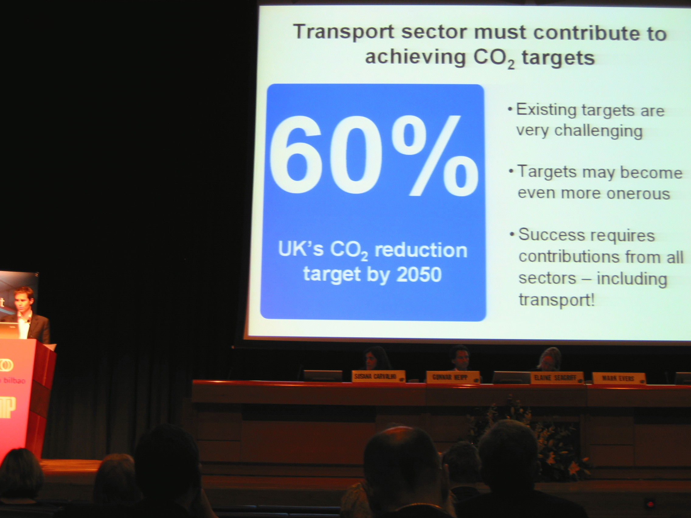

圖D-6 有關英國CO₂減量案例之簡報

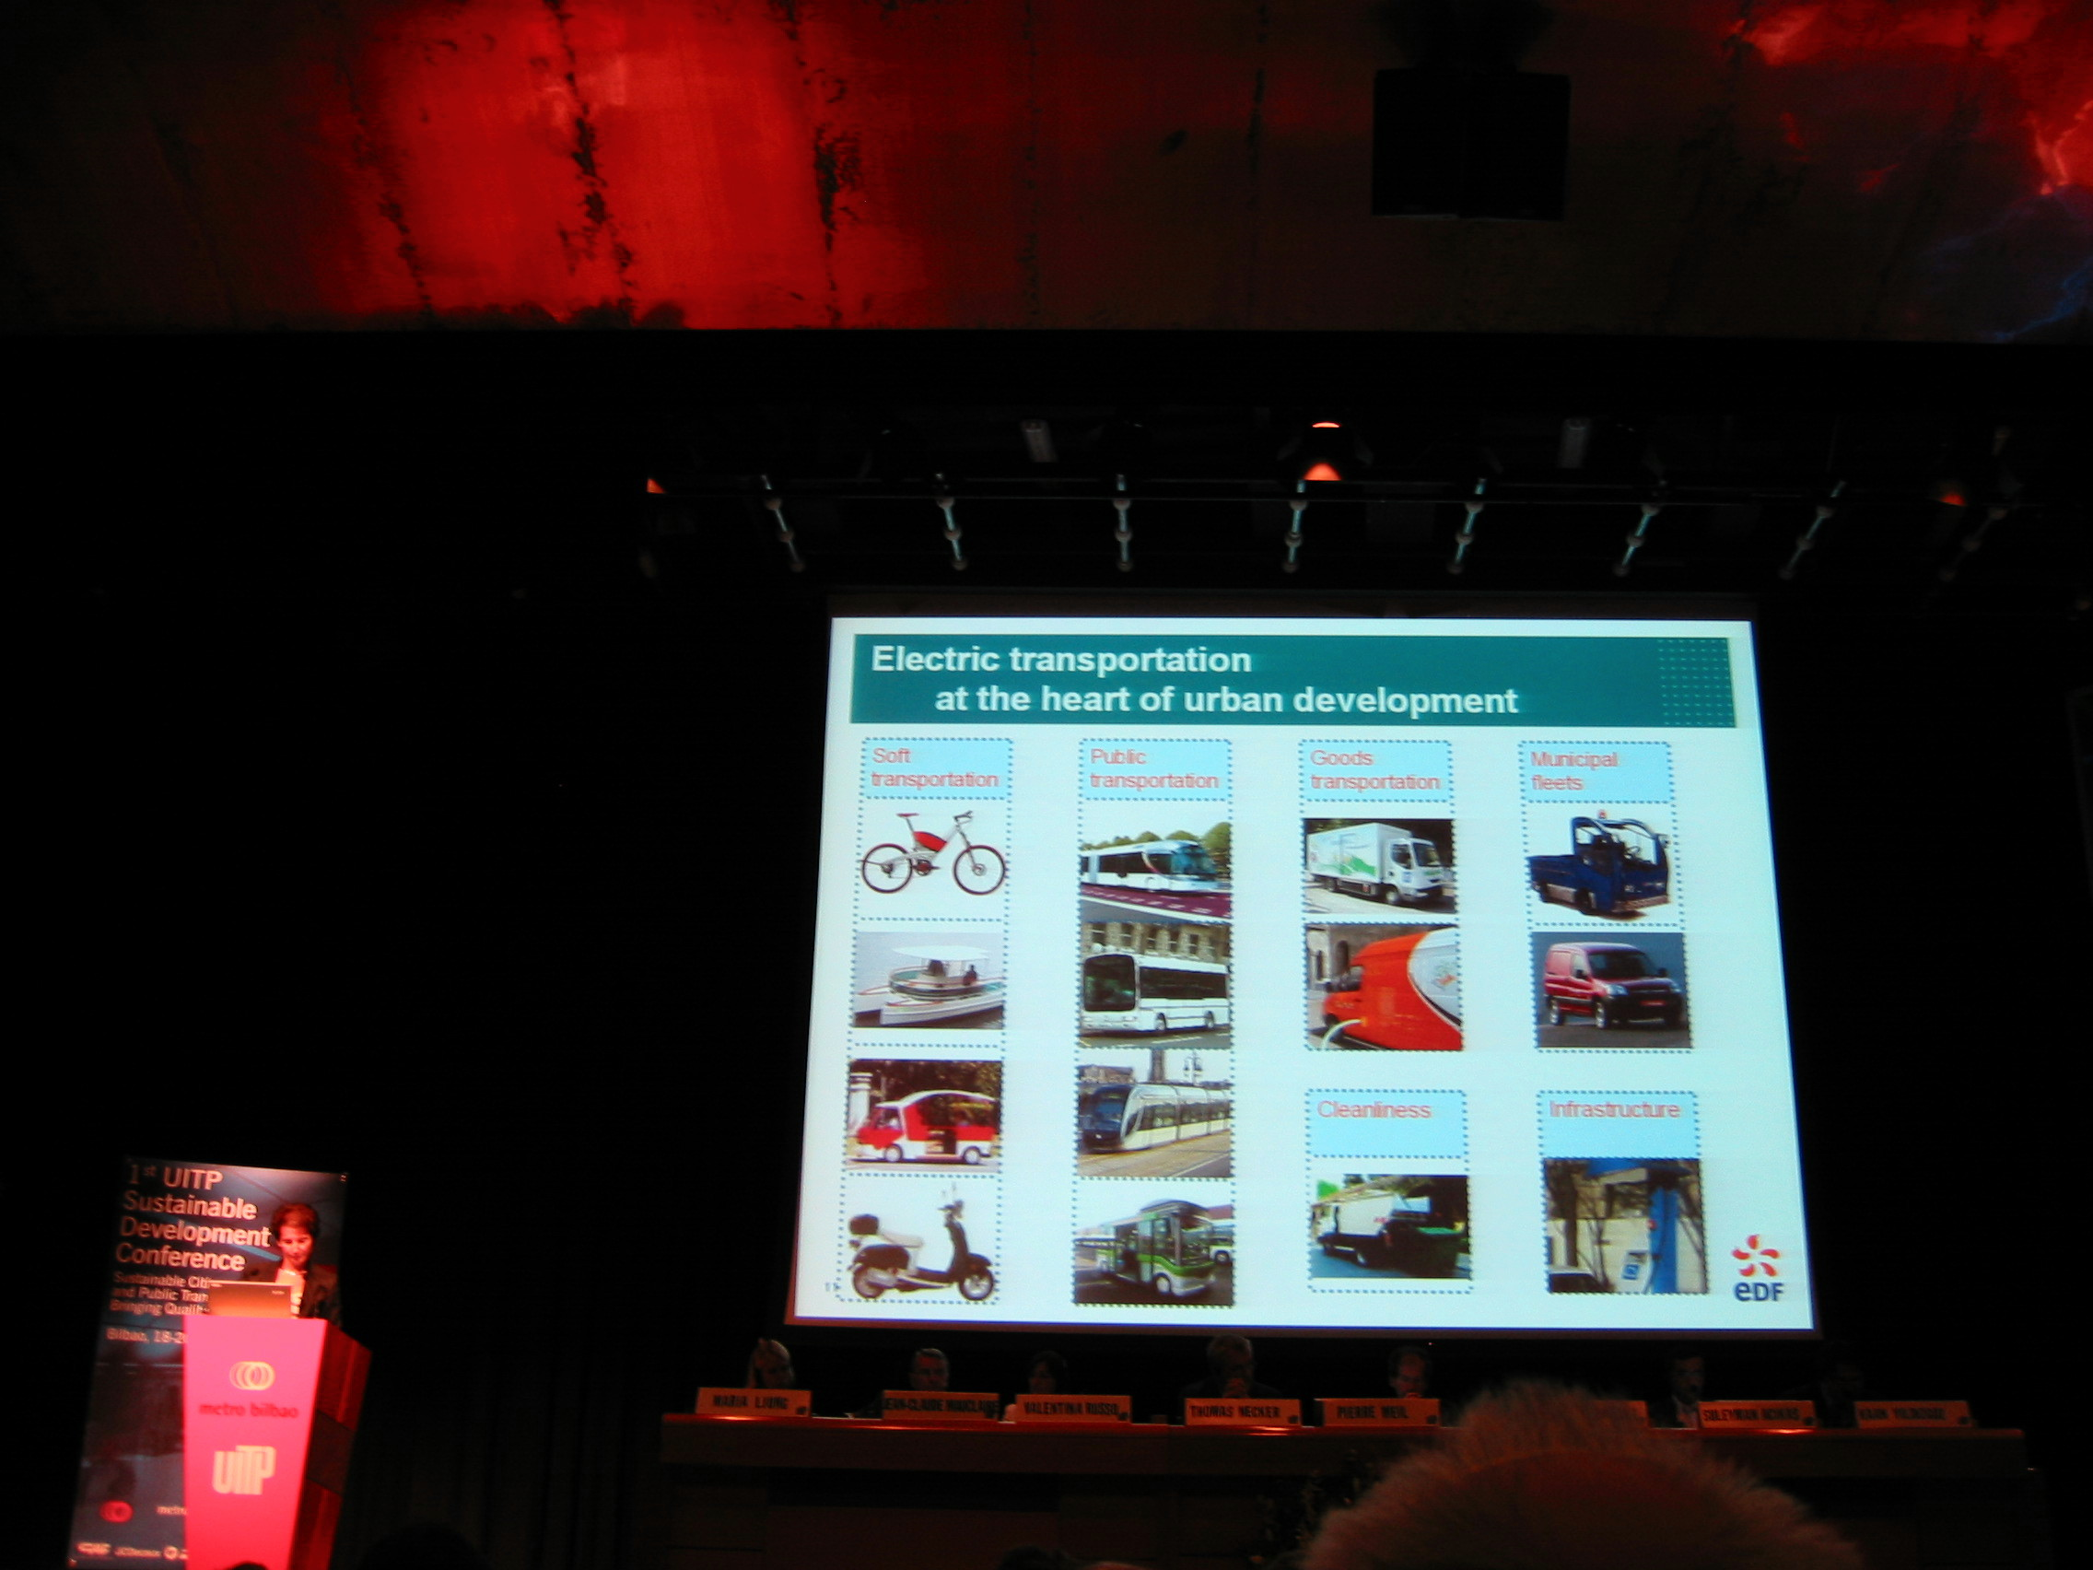

圖D-7 有關電動車輛之簡報

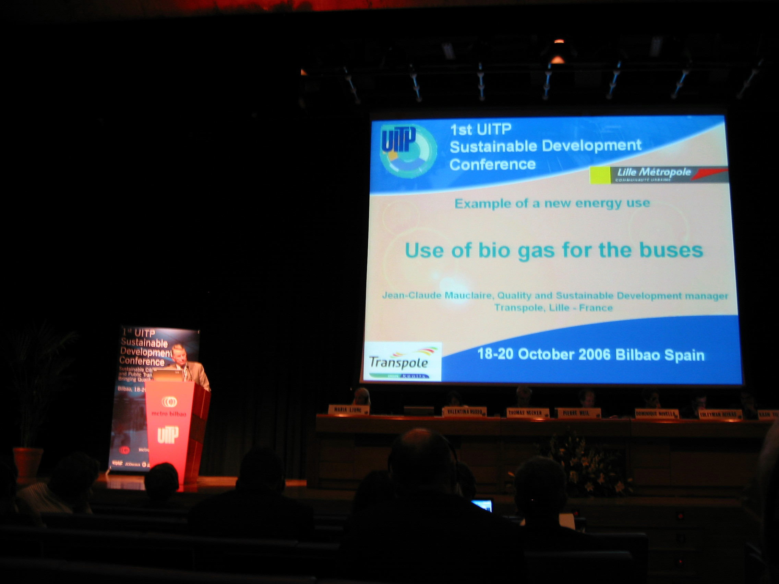

圖D-8 有關生化沼氣公車之簡報

